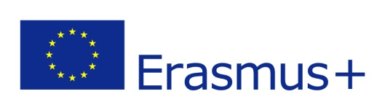

DÉclaration sur l’honneur

Je déclare que les informations fournies dans le présent formulaire de candidature sont exactes et sincères. Je prends note que :

- Anefore peut, à tout moment, demander des pièces justificatives relatives à ces informations. Si ces dernières sont incorrectes ou si les pièces justificatives demandées n’ont pas été reçues dans un délai imparti, Anefore se réserve le droit d’annuler la candidature de l’expert externe concerné ;

- L’agence nationale ne peut être tenue responsable de l’utilisation de renseignements incorrects obtenus à travers de ce formulaire de candidature ;

- Anefore s’engage à assurer le meilleur niveau de protection des données à caractère personnel et à respecter les libertés et droits fondamentaux des personnes physiques, notamment la vie privée de tous ses interlocuteurs ayant communiqué des données personnelles à Anefore. Anefore recueille et traite des données à caractère personnel conformément au règlement (UE) 2018/1725 du Parlement européen et du Conseil du 23 octobre 2018 relatif à la protection des personnes physiques à l’égard du traitement des données à caractère personnel par les institutions, organes et organismes de l’Union et à la libre circulation de ces données, et abrogeant le règlement (CE) nº 45/2001. Les données personnelles que j’ai fournies dans la candidature pour devenir expert(e) externe seront exclusivement utilisées par Anefore dans le cadre des procédures liées à cet appel ouvert.

Le formulaire de candidature doit être daté et signé.

Lieu et date : Signature :

